OMSCHRIJVING
Sneldrogende etsende primer in spuitbus geschikt op diverse ongelakte metalen ondergronden. Toepasbaar in de schadeherstelmarkt met name voor kleine doorgeschuurde plekken.
1K Etch Primer geeft een uitstekende hechting en corrosiewering in combinatie met de hierover aangebrachte laklagen.
 | Gebruiksklaar
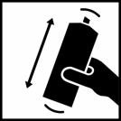 | Zorgvuldig schudden voor gebruik.  Schud enkele minuten nadat de mengbal is losgemaakt
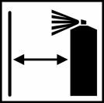 | Afstand tot het object  Circa 12-18 cm
 | Spuit 1-2 lagen
Keer de spuitbus om en druk de nozzle in na gebruik.
Op deze wijze wordt de nozzle gereinigd door het drijfgas.
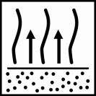 | Flash-off tussen de lagen: 15 minuten bij 20°C
 | Gebruik geschikte ademhalingsbescherming

TOEPASBARE ONDERGRONDEN
 | Staal Verzinkt staal | Aluminium Roestvaststaal
VOORBEHANDELING
Verwijder op het oppervlak aanwezige verontreiniging met een hiervoor geschikt product alvorens de ondergrond te schuren.
Reinig het te spuiten oppervlak altijd eerst met warm water en zeep en spoel vervolgens met voldoende schoon water na.
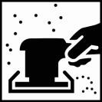 | Laatste schuurstap P220 - P320
 | Oppervlakte reiniging, verwijder voor het aanbrengen van de 1K Etch Primer op het te spuiten oppervlak aanwezige verontreiniging met een hiervoor geschikt reinigingsmiddel. Voorkom het gebruik van watergedragen reinigingsmiddelen op delen waar polyesterplamuur is aangebracht.
VERWERKING
Breng 1 tot 2 lagen aan op een afstand tot het object van 12 tot 18 cm.. Maximale verwerkingstemperatuur tussen 15ºC en 35ºC.
Maximale relatieve vochtigheid tijdens applicatie: 75 %.
 | Keer de spuitbus na gebruik om en houd de nozzle gedurende 2 tot 3 seconden ingedrukt. Op deze wijze wordt de nozzle gereinigd door het drijfgas..
 | Houdt een uitdamptijd aan van 4 – 8 minuten bij 20°C tussen de lagen.

